ЗАТВЕРДЖЕНО

Наказ Міністерства освіти і науки,

молоді та спорту України

29 березня 2012 року № 384

**Форма № Н-6.01**

Київський національний університет будівництва і архітектури

(повне найменування вищого навчального закладу)

Кафедра кібербезпеки та комп'ютерної інженерії

(повна назва кафедри, циклової комісії)

**ЗВІТ**

**ОК:** «ПЕРЕДДИПЛОМНА ПРАКТИКА»

(назва дисципліни)

Студента (ки) 4 курсу КСМс-23 групи

спеціальності – 123 «Комп’ютерна інженерія»

Лаврука Д. М.

Викладач: К.т.н доцент кафедри,

доцент Гуменний Д. О.

Національна шкала ________________

Кількість балів: ________Оцінка: ECTS _____

м. Київ – 2026 рік

**ЗМІСТ**

**ВСТУП** 3

**1 ПОШУК ТА ЗБІР ІНФОРМАЦІЇ** 4

**2 АНАЛІЗ ТА ПРОЕКТУВАННЯ** 13

**3 ПОСЛІДОВНІСТЬ ВИГОТОВЛЕННЯ СТЕНДУ** 16

**4 ВИПРОБУВАННЯ ТА ДОКУМЕНТУВАННЯ** 17

**5 ПРАКТИЧНА ЧАСТИНА** 18

**6** **РЕЗУЛЬТАТИ ТА ТЕСТУВАННЯ** 22

**ВИСНОВКИ** 24

**СПИСОК ВИКОРИСТАНИХ ДЖЕРЕЛ** 26

**ДОДАТКИ** 27

# **ВСТУП**

Сучасні системи керування мобільними роботами потребують наявності спеціалізованих навчальних та дослідницьких стендів, які дозволяють відпрацьовувати алгоритми керування, тестувати сенсори та виконувати експериментальні дослідження в умовах, наближених до реальних. Особливою частиною проходження переддипломної практики є створення універсального стенду, який підтримує розподілене керування, інтеграцію комп’ютерної техніки, роботизованих платформ та систем відеоспостереження.

**Метою першої фази** практики є збір і аналіз вихідної інформації, необхідної для подальшого проектування механічного стенду. У межах цієї фази виконано дослідження приміщення, аналіз доступних матеріалів і комплектуючих, а також вивчення існуючих аналогів лабораторних стендів.

# **1 ПОШУК ТА ЗБІР ІНФОРМАЦІЇ**

**1.1 Дослідження аудиторії**

На першому етапі було проведено обстеження навчальної аудиторії, в якій планується встановлення механічного стенду. Основною метою даного дослідження було визначення просторових обмежень, доступності електроживлення та можливостей кріплення конструкції.

Виміряно геометричні розміри приміщення (довжина, ширина, висота). За результатами вимірювань складено схему приміщення з нанесеними розмірами у міліметрах.

Окрему увагу приділено розташуванню електричних розеток. Зафіксовано їх кількість, тип, потужність та шляхів кабелів з’єднання спец-інструментами, а також відстані від майбутнього розташування стенду.

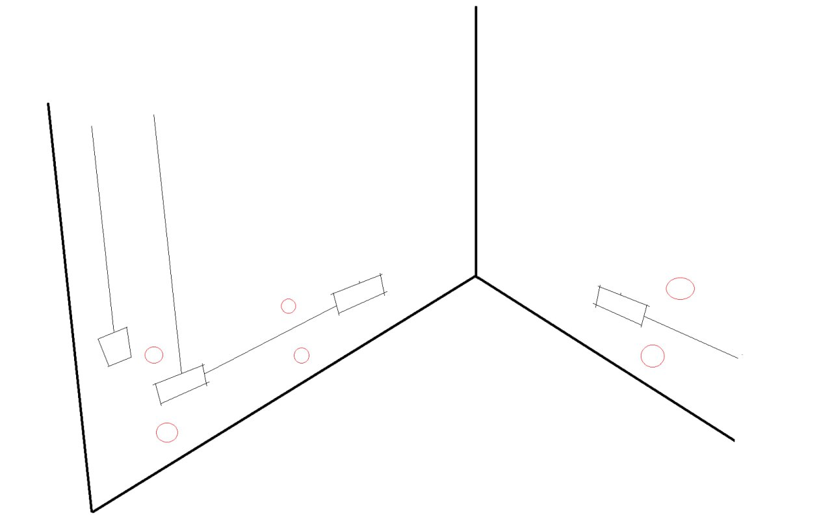

Рисунок - 1(червоним позначено місця кріплення стенду до стіни і як проведене живлення до розеток)

Визначено можливі точки кріплення конструкції до підлоги та стін. Матеріал підлоги — бетон, матеріал стін — залізобетон, що дозволяє використовувати анкерні кріплення.

Для документування результатів виконано фотозйомку аудиторії.

**1.2 Дослідження матеріалів та комплектуючих**

На цьому етапі було виконано підбір запропонованих в завданні матеріалів, необхідних для виготовлення механічного стенду. Джерелом вихідних даних слугував сформований перелік компонентів із зазначенням їх кількості, розмірів та орієнтовної вартості.

**Конструкційні елементи каркасу та рекомендоване навантаження.**  
Основу стенду становлять хромовані меблеві труби діаметром 25 мм. Було визначено необхідні довжини відрізків труб для формування опорної рами, горизонтальних перемичок і верхніх елементів конструкції. Використання стандартного діаметра 25 мм дозволяє застосовувати типові з’єднувачі системи “**Joker**”, що спрощує монтаж і подальшу модернізацію стенду. Також було проведено розрахунок приблизного навантаження 100 кг на 1 поличку.

**Формула прогину балки**

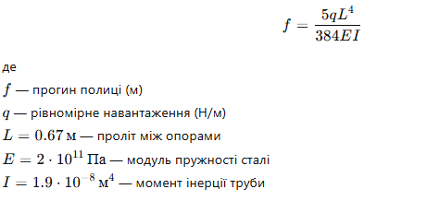

**Допустимий прогин меблів**

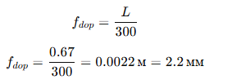

**Допустиме навантаження**

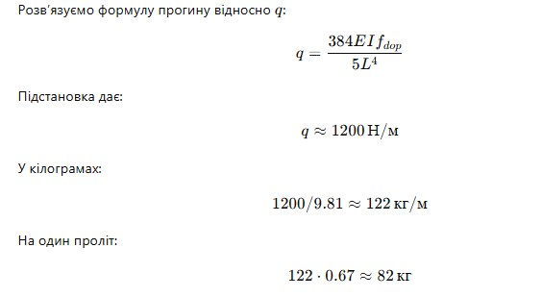

**Висновок верхньої полиці**

≈ 80 кг рівномірного навантаження

**РОЗРАХУНОК НИЖНЬОЇ ПОЛИЦІ**

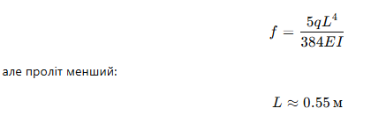

**Допустимий прогин**

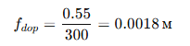

**Допустиме навантаження**

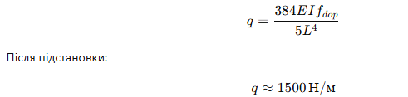

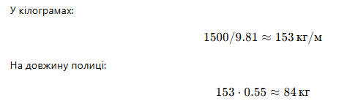

**Висновок нижньої полиці**

**≈** 85–90кг​

**РОЗРАХУНОК ВСІЄЇ КОНСТРУКЦІЇ**

**Формула сумарного навантаження**

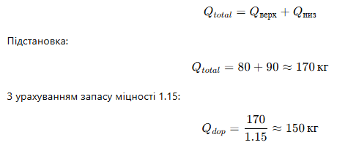

**Вся конструкція​ ≈** 150кг​​

**З’єднувальні елементи та кріплення.**  
Для складання каркасу передбачено застосування кутових, Т-подібних і кінцевих з’єднувачів, а також декоративних заглушок для труб. Кріплення стенду до підлоги реалізується за допомогою металевих фланців і анкерних болтів, що підвищує стійкість конструкції під час роботи мобільного робота та взаємодії користувача зі стендом.

**Матеріали робочих поверхонь Robot Zone.**  
Робоча зона передбачає використання кількох типів покриттів для моделювання різних умов руху робота:

* тверда основа з фанери;
* гладка полімерна поверхня зі зниженим коефіцієнтом тертя;
* гумове покриття з підвищеним зчепленням;
* сипучий матеріал (пісок) для перевірки руху в складних умовах;
* м’які елементи (піна) для формування перешкод або безпечних зон.

Таке поєднання матеріалів відповідає заданому завданню від кафедри до навчального робототехнічного полігону і дозволяє проводити комплексне тестування алгоритмів руху.

***Список матеріалів, компонентів з’єднань та їх назв наведено в додатку А***

**1.3 Дослідження аналогів**

У межах першої фази практики було проведено аналіз існуючих аналогів навчальних та дослідницьких стендів, призначених для роботи з мобільними роботами та системами керування. **Метою аналізу** було виявлення поширених конструктивних рішень, їх переваг і недоліків, а також визначення елементів, доцільних для використання під час проєктування власного стенду.

**Аналог 1 — Навчальний лабораторний стенд університету.**

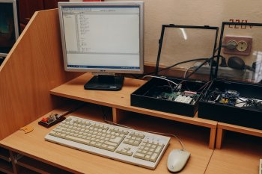

Рисунок - 2  
В університеті ([Тернопільський національний технічний університет ім. Івана Пулюя](http://tntu.edu.ua/?p=uk/main)) використовуються стаціонарні лабораторні стенди для робототехніки, які складаються з фіксованої робочої поверхні. Перевагою таких стендів є висока жорсткість і довговічність конструкції. Недоліком є низька модульність та складність модернізації, що ускладнює адаптацію під різні навчальні завдання.

**Аналог 2 — Robotarium — автономна робототехнічна арена**  
Це **спеціальні робототехнічні стенди / арени**, призначені для навчання, тестування алгоритмів руху, сенсорної інтеграції та перевірки поведінки мобільних роботів у контрольованій зоні.

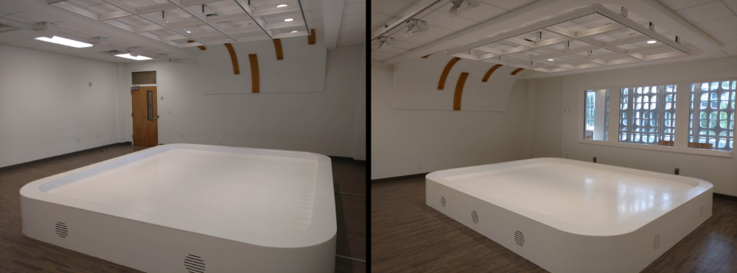

Рисунок - 3

**Аналог 3 — Конструкції з меблевих труб (Joker-системи).**  
Меблеві труби діаметром 25 мм широко використовуються у саморобних проєктах. Основними перевагами є доступність матеріалів, простота збірки, достатня жорсткість та можливість швидкої модифікації конструкції. Недоліком є менша точність геометрії у порівнянні з промисловими профілями, що однак не є критичним для навчального стенду.

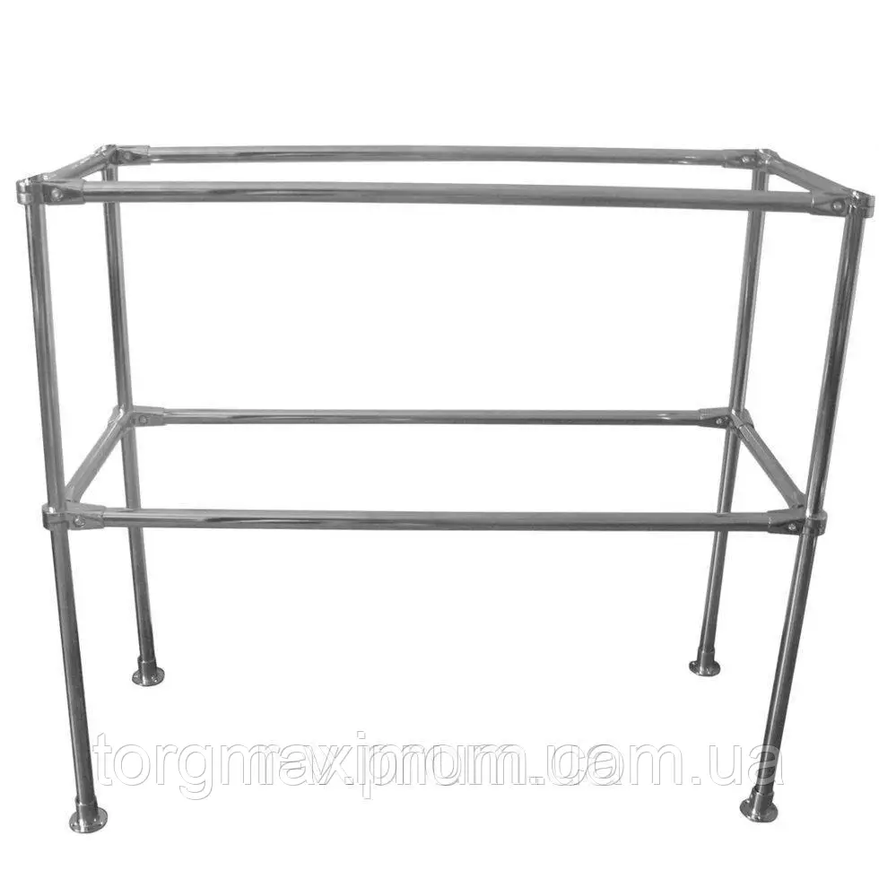  
Рисунок - 4

**Аналог 4 — Мобільні тестові полігони для роботів.**  
В дослідженнях застосовуються полігони з різними типами поверхонь: гладкими, шорсткими, сипучими та похилими. Такі стенди дозволяють перевіряти поведінку робота в різних умовах зчеплення. Недоліком є відсутність інтеграції з комп’ютерними зонами та системами живлення.

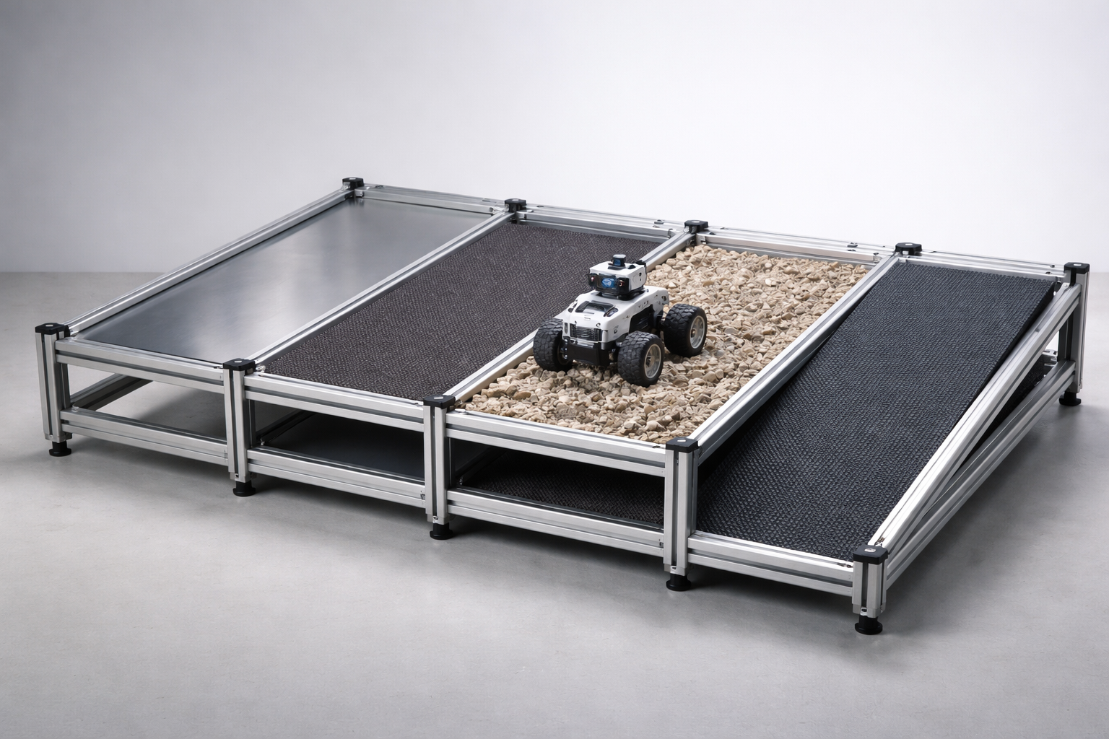

Рисунок - 5

**Аналог 5 — Комбіновані стенди (Computer Zone + Robot Zone).**  
Сучасні навчальні комплекси поєднують робочу зону для роботів із комп’ютерною зоною для керування, програмування та візуалізації даних. Таке рішення потребує ретельного проектування каркасу та організації кабельного господарства.

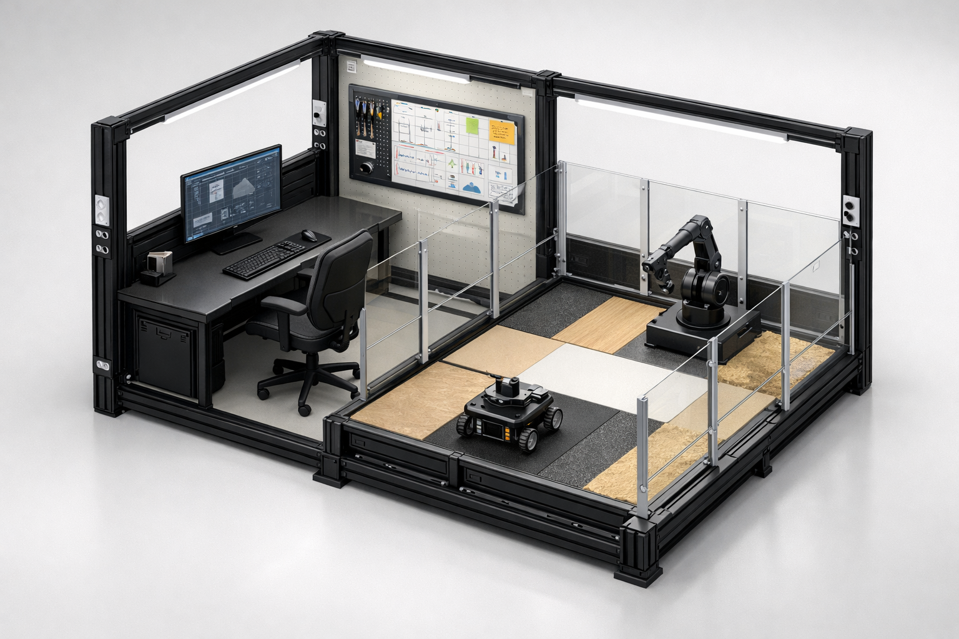

Рисунок - 6

**Загальний висновок по аналогах.**  
Аналіз існуючих рішень показав, що оптимальним варіантом для навчального стенду є комбінована конструкція на основі меблевих труб Ø25 мм із виділеними зонами Computer Zone та Robot Zone. Такий підхід забезпечує баланс між вартістю, функціональністю, модульністю та простотою виготовлення. Також, приблизна вага навантаження на полицю складає приблизно 100 кг

# **2 АНАЛІЗ ТА ПРОЕКТУВАННЯ**

**2.1 Аналіз зібраної інформації**

Після завершення етапу збору вихідних даних було виконано їх систематизацію та технічний аналіз з метою визначення оптимальних параметрів майбутнього стенду. Основну увагу приділено габаритам конструкції, необхідній кількості матеріалів, забезпеченню стійкості та формуванню функціональних зон.

На основі розмірів аудиторії визначено допустимі габарити стенду, які забезпечують зручний доступ користувача до робочих зон, безпечне переміщення в приміщенні та можливість розміщення комп’ютерного обладнання. Обрана конфігурація передбачає поділ на три основні частини: **Computer Zone** для розміщення ПК і засобів керування та **Robot Zone** для безпосереднього тестування мобільного робота і **Supply Zone** для решти необхідного.

Використовуючи перелік матеріалів, було виконано попередню специфікацію конструкції. Розрахована сумарна довжина труб і кількість з’єднувальних елементів забезпечують формування жорсткої просторової рами, здатної витримувати експлуатаційні навантаження під час роботи стенду.

Для підвищення стійкості передбачено кріплення конструкції до підлоги за допомогою фланців та анкерних болтів. Такий підхід мінімізує коливання під час руху робота та взаємодії користувача з обладнанням. Спрощений аналіз навантажень показує, що використані металеві труби діаметром 25 мм мають достатній запас міцності для навчального використання.

Окремо обґрунтовано вибір поверхонь Robot Zone. Комбінація твердої, гладкої, гумової та сипучої поверхонь дозволяє перевіряти алгоритми руху робота в різних умовах зчеплення, що відповідає практичним завданням дослідження мобільної робототехніки.

На підставі вартості компонентів виконано попередню оцінку бюджету. Отриманий кошторис демонструє економічну ефективність розробленого стенду порівняно з готовими промисловими рішеннями, що підтверджує доцільність самостійного виготовлення конструкції.

**2.2 Розробка проектної документації**Наступним кроком стало формування базової проектної документації стенду. Було підготовлено ескізну модель конструкції з трьома проєкціями: вигляд спереду, зверху та збоку. Ескіз відображає загальні габарити, розташування опорних елементів і поділ на функціональні зони.

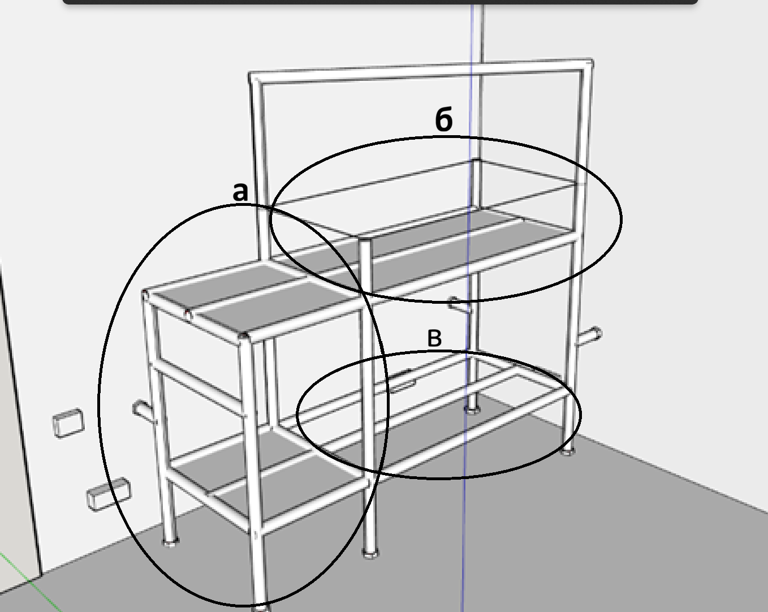  
Рисунок - 5 (а - computer zone, б - robot zone, в - supply zone)

Деталізовано структуру **Computer Zone**, що передбачає розміщення персональних комп’ютерів, периферійних пристроїв і кабельних підключень. Конструкція забезпечує вентиляцію обладнання та зручний доступ для обслуговування.

Для **Robot Zone** визначено межі робочої поверхні, висоту бортиків безпеки та змінні модулі покриттів. Це дозволяє адаптувати стенд під різні сценарії тестування мобільного робота.

Окремо передбачено місце встановлення камери спостереження, яка забезпечує повний огляд робочої зони та можливість відеофіксації експериментів. Схема кріплення камери враховує висоту конструкції та кут огляду.

Завершальним елементом проектної документації стала специфікація матеріалів, що містить найменування компонентів, їх кількість, орієнтовну вартість і можливих постачальників. Сформована специфікація є основою для подальшої закупівлі матеріалів і практичної реалізації конструкції, переглянути яку можна за посиланням в джерелах.

Таким чином, у межах другої фази було сформовано повний набір технічних рішень, необхідних для переходу до етапу виготовлення стенду.

# 

# **3 ПОСЛІДОВНІСТЬ ВИГОТОВЛЕННЯ СТЕНДУ**

**3.1 Поетапне виготовлення проекту**

Після завершення етапів аналізу та проектування було сформовано покроковий план практичної реалізації механічного стенду. Основною метою цієї фази є фізичне складання конструкції відповідно до підготовленої проектної документації, перевірка сумісності елементів і підготовка стенду до подальших випробувань.

На початковому етапі здійснюється закупівля необхідних матеріалів: меблевих труб, з’єднувачів системи “**Joker**”, кріплень до підлоги, а також матеріалів для формування поверхонь Robot Zone. Отримані компоненти перевіряються на відповідність специфікації, після чого виконується їх підготовка до монтажу.

Наступним кроком є нарізка труб відповідно до розрахованих розмірів і формування базового каркасу **Computer Zone**. Після складання виконується перевірка геометрії конструкції, жорсткості з’єднань і горизонтальності опорних поверхонь.

Паралельно здійснюється складання каркасу **Robot Zone** з урахуванням встановлення бортиків безпеки, місця для камери та підготовки основи для змінних типів покриття. Після завершення монтажу каркасу встановлюються робочі поверхні: тверда основа, гумове покриття, гладка полімерна поверхня та сипучий матеріал. Це забезпечує готовність стенду до проведення експериментів із мобільним роботом.

Додатково монтується зона розміщення допоміжного обладнання (**Supply Zone**) та система кріплення камери спостереження, що дозволяє виконувати відеофіксацію процесу тестування з видом на полігон для тестування . Завершальним етапом є встановлення стенду в аудиторії та його фіксація до підлоги за допомогою анкерних кріплень.

# **4 ВИПРОБУВАННЯ ТА ДОКУМЕНТУВАННЯ**

**Перевірка працездатності стенду**

Після завершення монтажу механічного стенду було передбачено проведення комплексу функціональних випробувань, спрямованих на оцінку його стійкості, безпечності експлуатації та придатності до виконання навчально-дослідницьких завдань. Основною метою випробувань є підтвердження відповідності конструкції початковим технічним вимогам.

У процесі перевірки оцінюється жорсткість каркасу при статичному навантаженні, відсутність небажаних коливань, надійність кріплення до підлоги, а також коректність розміщення комп’ютерного обладнання. Окрема увага приділяється стану поверхонь Robot Zone та можливості безперешкодного руху мобільного робота на різних типах покриття.

Також перевіряється зона огляду камери спостереження, доступність електроживлення для всіх пристроїв і загальна ергономіка робочого місця користувача. Результати перевірок фіксуються у вигляді протоколу випробувань.

# **5 ПРАКТИЧНА ЧАСТИНА**

Було зібрано **каркас стенду** з металевих труб. Труби були відміряні відповідно до заданих розмірів конструкції, після чого з’єднані між собою у прямокутну просторову раму. Каркас забезпечує необхідну жорсткість тавитримує навантаження від поверхні столу і робота під час його руху. Після попереднього складання каркас було вирівняно за рівнем для забезпечення горизонтальності конструкції.

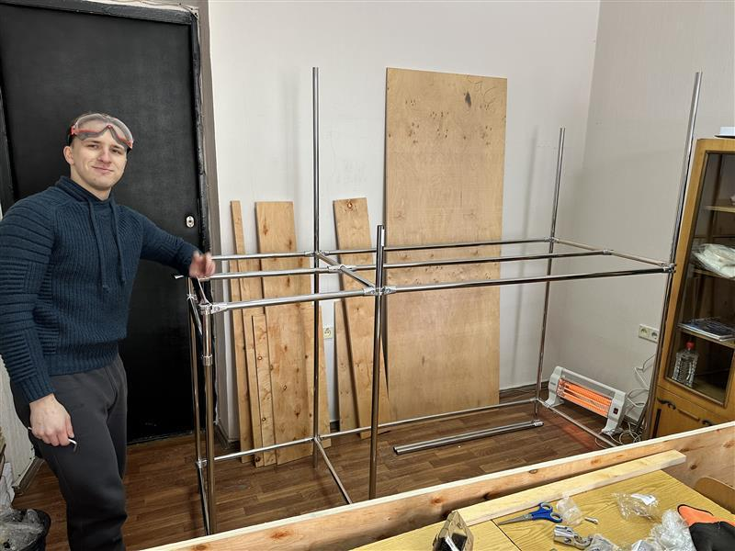

Рисунок - 6

Після цього каркас стенду був **надійно закріплений до стіни** за допомогою дюбелів. Для цього у стіні були просвердлені отвори відповідного діаметра, у які встановлено дюбелі, після чого каркас зафіксовано шурупами. Таке кріплення підвищує стійкість стенду, запобігає його зміщенню та забезпечує безпечну експлуатацію під час роботи з роботом. Розмітка кріплення зображена на рисунку 1

На наступному етапі було виконано **обробку дерев’яних елементів лаком**. Лакування здійснювалося з метою захисту деревини від вологи, механічних пошкоджень та зносу, а також для покращення зовнішнього вигляду стенду. Лак наносився рівномірно у декілька шарів з дотриманням часу висихання між нанесеннями.

Після висихання лакового покриття було виконано **свердління отворів у дошках**, які використовувалися як поверхня столу. Отвори були необхідні для подальшого монтажу до каркаса. Свердління виконувалося електроінструментом за точними розміщеними мітками для отворів.

Далі дошки були встановлені на каркас та закріплені за допомогою саморізів, утворюючи **робочу поверхню Robot Zone**. Поверхня столу є основою для розміщення ландшафту та пересування робота, тому особливу увагу було приділено її рівності та надійності кріплення.

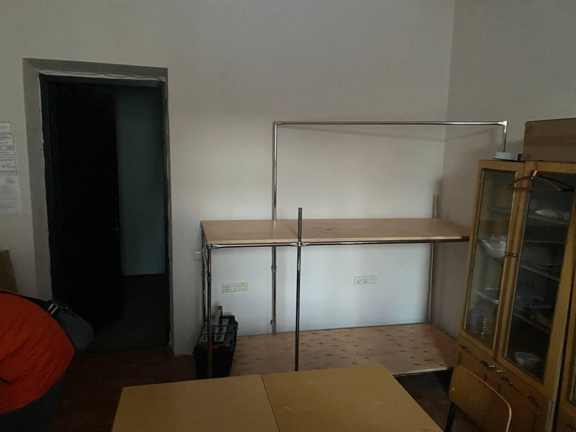

Рисунок - 7

На завершальному етапі було **зібрано борти Robot Zone**, які обмежують робочу зону та запобігають з’їзду робота за межі стенду під час руху. Борти були виготовлені з дерев’яних елементів, попередньо оброблених лаком, та закріплені по периметру поверхні столу. Усі з’єднання були додатково перевірені та зафіксовані для підвищення міцності конструкції.

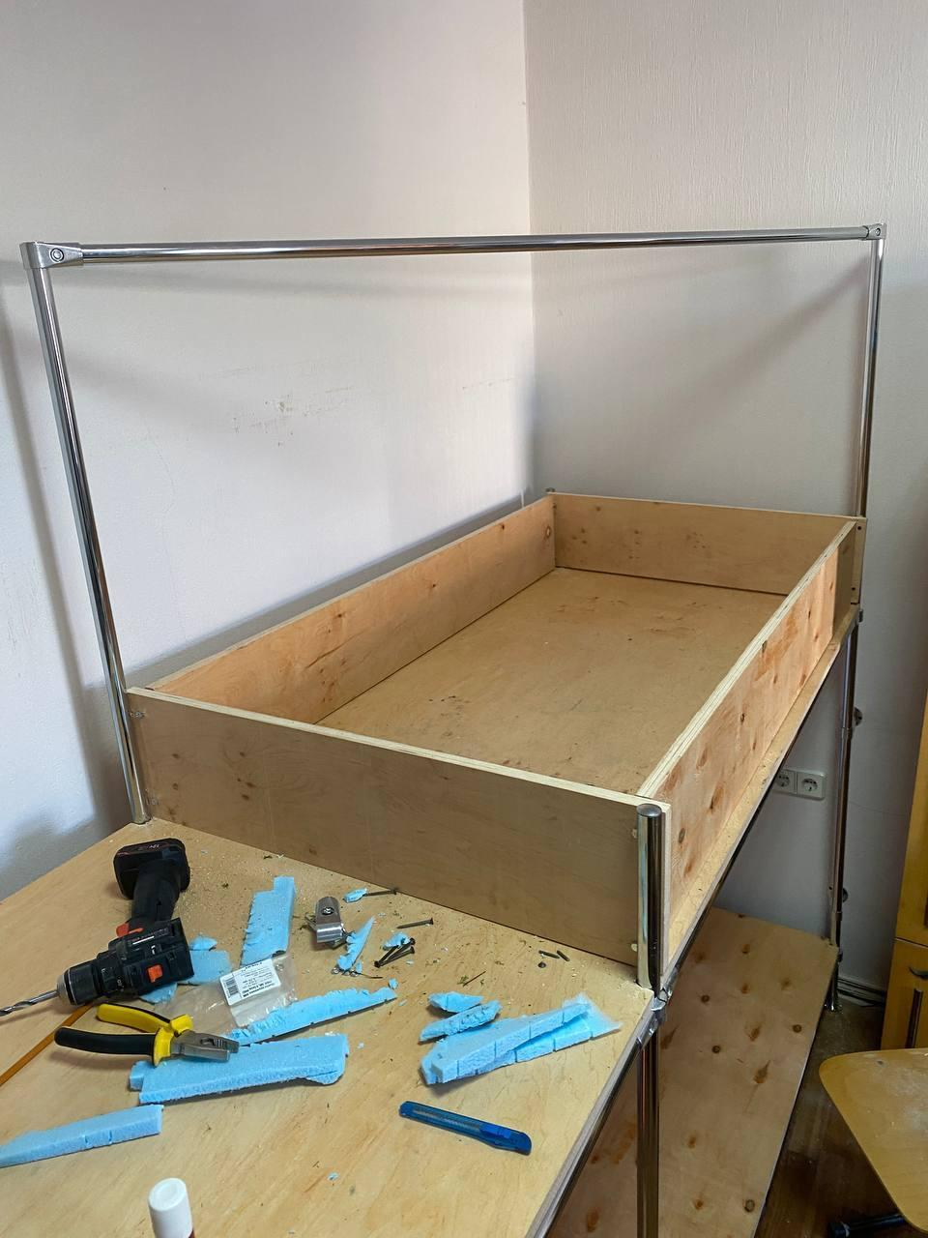

Рисунок - 8

Окремим етапом виконувалося створення безпосередньо Robot Zone (ландшафту). Робот-зона була спроектована з урахуванням габаритів робота та можливих сценаріїв його руху. На поверхні стенду було розмічено робочу область, після чого встановлено елементи ландшафту, які імітують перешкоди, напрямні або зміну умов пересування робота. Це дозволяє проводити тестування роботи сенсорів, систем орієнтації та алгоритмів керування.

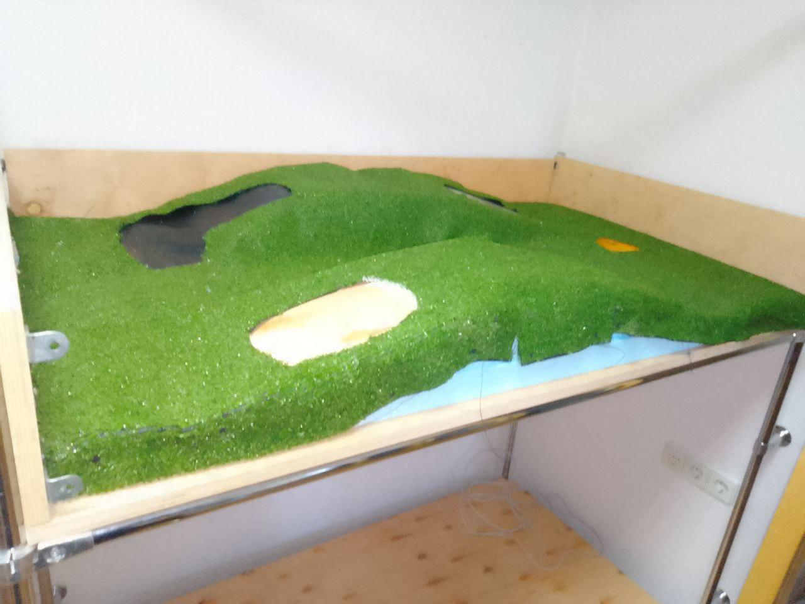

Рисунок - 9

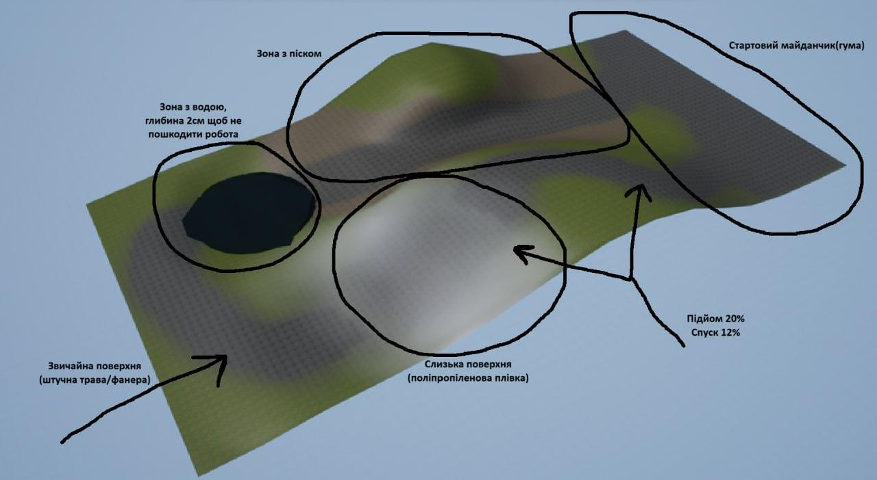

Рисунок - 10 (топологія ландшафту)

Також було встановлено камеру над ландшафтом під оптимальним кутом

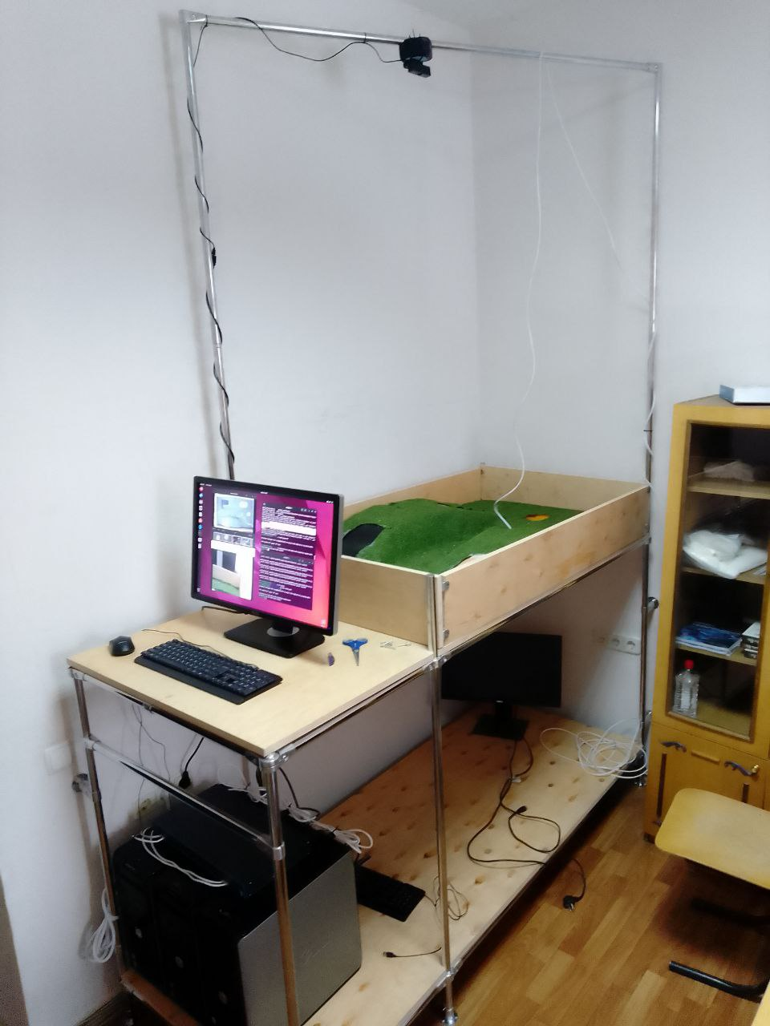

Рисунок - 11

# **6 РЕЗУЛЬТАТИ ТА ТЕСТУВАННЯ**

Стенд використано для тестування прохідності, маневровості та стабільності руху робота на штучно створеному рельєфі. Під час експлуатаційних випробувань конструкція показала достатню жорсткість, просторову стійкість та надійність, без ознак механічних пошкоджень. За результатами статичних навантажувальних випробувань підтверджено, що стенд витримує навантаження понад 100 кг без деформацій, втрати стійкості або порушення геометричних параметрів. За результатами тестування встановлено, що конструкція стенду відповідає заданим технічним вимогам та умовам експлуатації і може бути використана для подальших випробувань робототехнічних систем.

**Як переводять це у рівномірне навантаження**

Інженерне правило:

точкове навантаження множать на коефіцієнт 1.5–2 щоб отримати рівномірне.

**Беремо середнє:**

75⋅1.6≈120 кг

**Запас міцності для меблів**

Для меблів беруть запас **1.3–1.5**.

120/1.4≈85 кг

# **Запас міцності для меблів**

Для меблів беруть запас **1.3–1.5**.

120/1.4≈85 кг

ЕМПІРИЧНИЙ ВИСНОВОК

### Верхня полиця

≈70–85 кг

### Нижня полиця

(жорсткіша, тому більше)

≈80–95 кг

### Вся конструкція разом

≈140–160 кг в сумі

# 

# 

# 

# 

# 

# **ВИСНОВКИ**

У результаті виконання першої фази практики було здійснено повний цикл підготовчих та практичних робіт, спрямованих на створення навчально-дослідницького стенду для дослідження систем керування мобільними роботами.

На початковому етапі проведено обстеження навчальної аудиторії, визначено її геометричні параметри, можливості електроживлення, умови кріплення конструкції та безпечного розміщення обладнання. Також виконано аналіз матеріалів і комплектуючих, що дозволило обґрунтувати вибір металевих меблевих труб діаметром 25 мм, стандартних з’єднувальних елементів та багатошарової робочої поверхні Robot Zone.

У межах аналітичного етапу досліджено існуючі аналоги навчальних стендів, визначено їх конструктивні особливості, переваги та недоліки. На підставі проведеного аналізу обрано комбіновану конструкцію з поділом на функціональні зони Computer Zone та Robot Zone, що забезпечує оптимальне поєднання вартості, модульності, зручності експлуатації та можливості подальшої модернізації.

Під час етапу проєктування виконано систематизацію зібраних даних, визначено габарити конструкції, сформовано базову проєктну документацію, підготовлено ескізи стенду та специфікацію матеріалів. Запропоновані технічні рішення забезпечують необхідну просторову жорсткість, стійкість конструкції та відповідність навчальним завданням дослідження мобільної робототехніки.

У практичній частині виконано складання каркасу стенду, монтаж робочої поверхні, встановлення бортиків безпеки, формування Robot Zone та фіксацію конструкції в аудиторії. Реалізовані технічні рішення забезпечили надійність, ергономічність і безпечність експлуатації стенду під час роботи з робототехнічними системами.

За результатами проведених випробувань підтверджено достатню жорсткість і стійкість конструкції, а також її здатність витримувати експлуатаційні навантаження понад 100 кг без деформацій та втрати геометричних параметрів. Отримані результати свідчать про відповідність створеного стенду заданим технічним вимогам і можливість його використання у навчальному процесі для тестування мобільних роботів і алгоритмів керування.

Таким чином, поставлену мету першої фази практики досягнуто. Розроблений і виготовлений навчальний стенд може бути використаний для подальших експериментальних досліджень, удосконалення алгоритмів керування мобільними роботами та розширення функціональних можливостей лабораторної бази кафедри.

# **СПИСОК ВИКОРИСТАНИХ ДЖЕРЕЛ**

1. Приклад стенду для змагань робототехніки [Електронний ресурс]. –  
Режим доступу: [https://www.volynnews.com/news/all/lutsk-pryyniav-vseukrayinski-zmahannia-z-robototekhniky-vidomi-i…](https://www.volynnews.com/news/all/lutsk-pryyniav-vseukrayinski-zmahannia-z-robototekhniky-vidomi-imena-pe/) –  
Дата звернення: 13.01.2026.

2. Відео стенду [Електронний ресурс]. –  
Режим доступу: <https://www.youtube.com/watch?v=I8brv0klLYI> –  
Дата звернення: 13.02.2026.

3. Ковальов О. О. Основи конструювання металевих конструкцій. – Київ, 2010.

4. Інструкції до інструменту моделювання [Електронний ресурс]. –  
Режим доступу: <https://vseosvita.ua/library/embed/010041x5-3660.docx.html> –  
Дата звернення: 14.02.2026.

5. Матеріали для стенду [Електронний ресурс]. –  
Режим доступу: <https://docs.google.com/spreadsheets/d/1Oe6xWfjhOgaWJF3QN6ktaOTm4zbB7EMqO4KDh54h2dI/edit> –  
Дата звернення: 14.02.2026.

# **ДОДАТОК А**

**Деталі каркасу**

# 

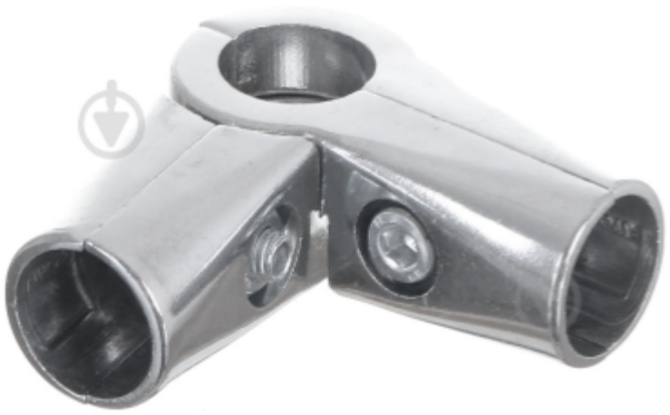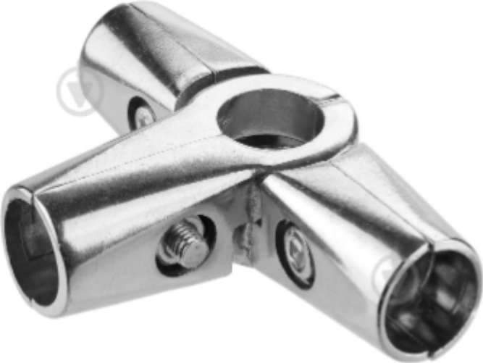

Труба DC-25 - 30 метрів

ціна 1790 грн

З'єднання труби кутове - 16 шт.

ціна 520 грн

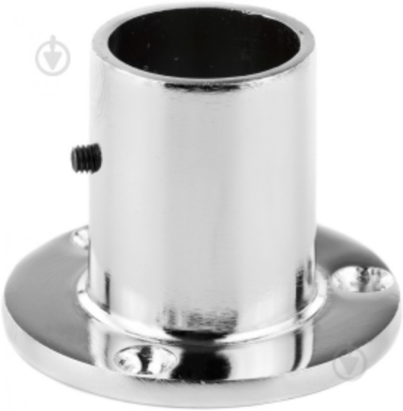

Фланець для труби - 12 шт.

384 грн

З'єднання труби потрійне - 4 шт.

380 грн

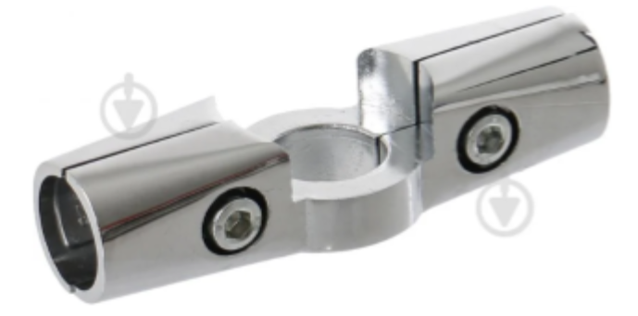

З'єднання труби одинарне - 2 шт.

124 грн

**Матеріали полігону**

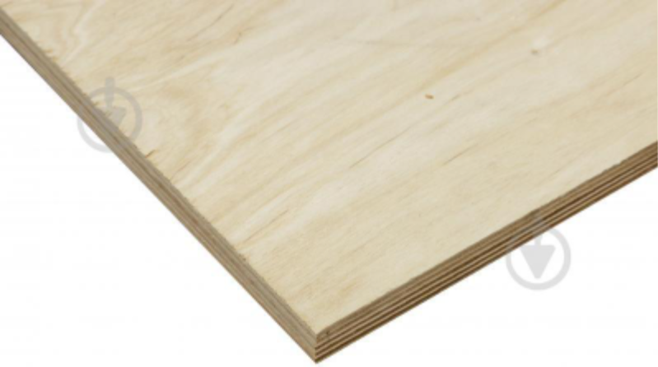

Фанера шліфована 2

ціна 5796 грн



Пінополістерол - 3 шт.

ціна 618 грн

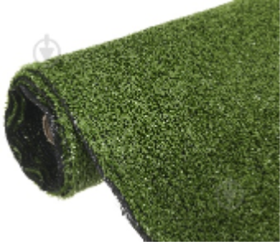

Штучна трава

ціна 430 грн

***Сума всіх матеріалів всіх матеріалів 10042 грн***